- Lê atentamente o texto.

A iguana-marinha é um réptil que vive nas costas rochosas das ilhas Galápagos. Este animal alimenta-se de algas que apanha na zona de rebentação ou mergulhando junto à costa. É frequente vê-la exposta ao sol antes de mergulhar nas águas frias do mar e depois de sair da água.

  - Indica o habitat da iguana-marinha.
_________________________________________________________________________________

  - Seleciona a opção que se refere ao revestimento da iguana-marinha.

(A) Pele com penas. (C) Pele com escamas dérmicas.
(B) Exosqueleto de quitina. (D) Pele com escamas epidérmicas.

- Observa as seguintes imagens de animais.

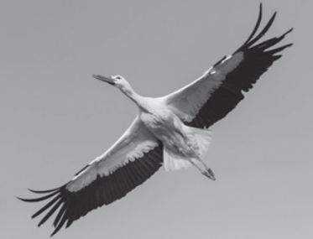 | 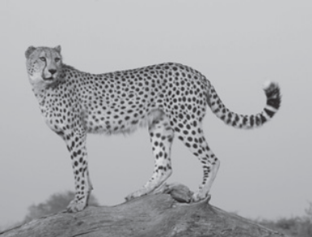 | 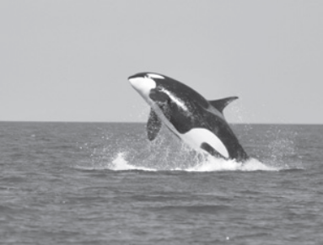
Cegonha | Chita | Orca

  - Indica o animal adaptado:

    - à corrida. ____________________________________________________________________
    - ao voo. _____________________________________________________________________
    - à natação. ___________________________________________________________________

  - Seleciona as adaptações da cegonha ao seu tipo de locomoção.

(A) Forma hidrodinâmica. (C) Ossos ocos.
(B) Membrana alar. (D) Corpo coberto por penas.

  - Indica um animal que se desloque no mesmo meio que a orca.
_________________________________________________________________________________

  - “A chita é o animal terrestre mais veloz.”
Refere uma característica do corpo da chita que lhe permite ser tão veloz.
_________________________________________________________________________________
_________________________________________________________________________________
_________________________________________________________________________________
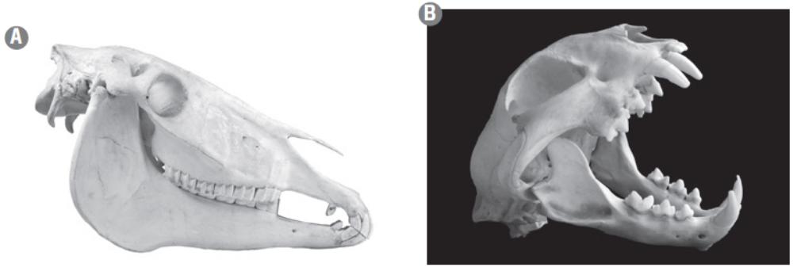
- Analisa os crânios, pertencentes a dois animais diferentes, A e B.

  - Estabelece a correspondência entre o tipo de dentes encontrados na maioria dos mamíferos e a sua função.

Tipo de dente | Função
(A) Incisivos • | • I – Trituram e moem os alimentos.
(B) Caninos • | • II – Prendem e cortam os alimentos.
(C) Molares • | • III – Espetam e rasgam os alimentos.

  - Faz corresponder a cada um dos animais, A e B, um dos seguintes termos: carnívoro; herbívoro; omnívoro.
_________________________________________________________________________________

- Lê atentamente o texto:

A coruja-das-torres é uma ave que vive em diferentes regiões. Habitualmente caça em noites muito escuras. Devido à sua capacidade auditiva muito apurada, consegue localizar pequenos animais, como ratos, insetos, víboras e pequenas aves. Após a localização das presas, mergulha, a alta velocidade, para caçar as suas presas.

  - Indica o regime alimentar da coruja-das-torres.___________________________________________
_________________________________________________________________________________

  - Descreve o tipo de bico que esta ave possui. _____________________________________________
_________________________________________________________________________________

  - Seleciona a figura que representa o tipo de patas que esta ave possui.
